Плесневые грибы. Дрожжи.

Отдел Зигомикота

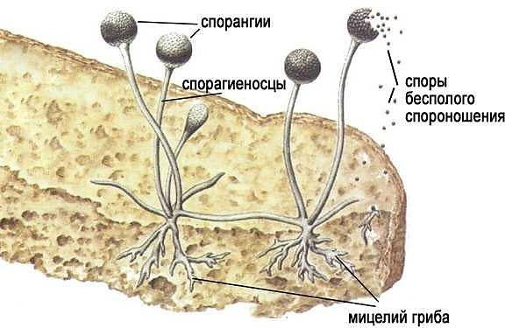

Рис. Гриб мукор на хлебе

Группа Несовершенные грибы

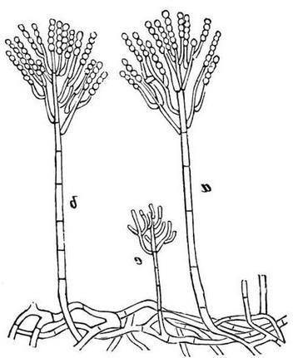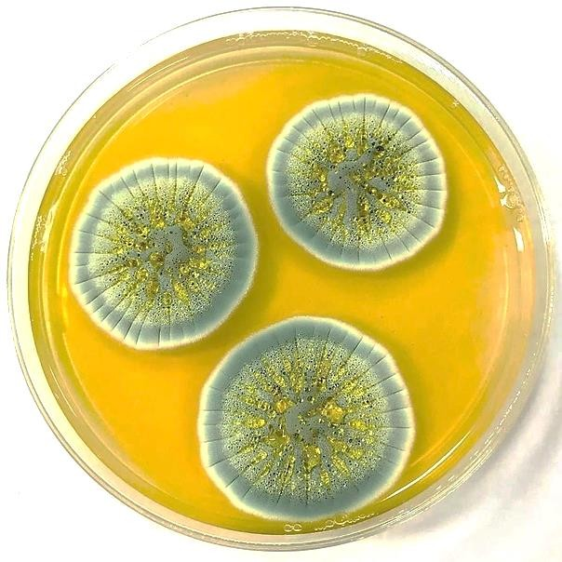

Рис. Гриб пеницилл

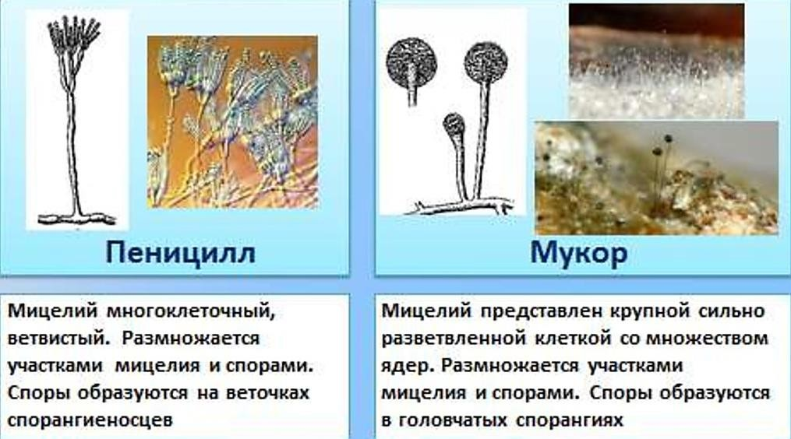

Практическую работу выполнить в рабочей тетради по биологии.

Практическая работа

Тема. *Изучение строения одноклеточных и многоклеточных плесневых грибов.*

Цель: закрепить знания о строении плесневых грибов.

1. Изучите разделы параграфа 24
2. Зарисуйте плесневый гриб мукор, подпишите его строение.

**спорангий**

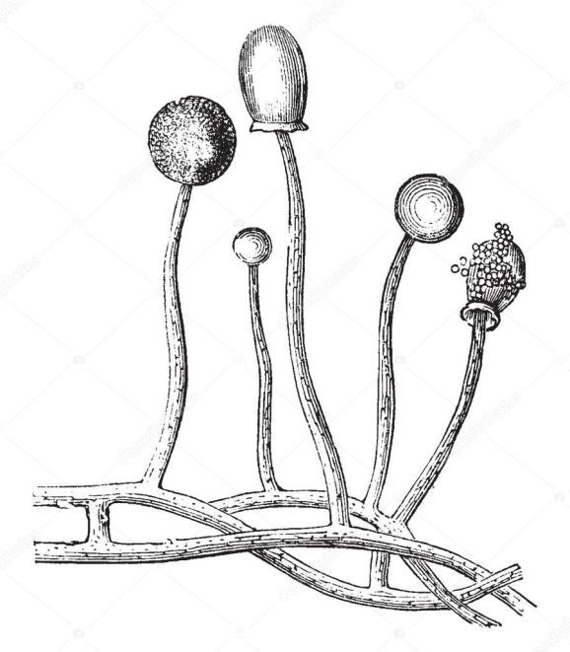

**споры**

**спорангиеносец**

**мицелий**

**Рис. Плесневый гриб мукор**

1. Сравните гриб мукор и пеницилл: в чём их сходства, а чем они различаются?
2. Сделайте вывод о значении плесневых грибов.